广西中医药大学

桂中医大教务〔2015〕41号

关于印发《广西中医药大学课程教学设计
基本规范（修订版）》的通知

各学院、教学部：
为了进一步做好教育教学改革工作，使日常教学活动有章可循，保证教师能够以促进学生学习为根本目的，运用系统方法，创设有效的教与学的“过程”或“程序”，以达到高质量完成教学工作，提高教学质量和学生学习效果。从而进一步促进教育教学研究改革，提升学校教学工作的内涵建设。根据中医学专业认证工作的相关要求，对原有《广西中医药大学课程教学设计基本规范》进行修订，并印发给你们，请遵照执行。

广西中医药大学
2015年5月8日

广西中医药大学课程教学设计基本规范
（修订版）

教学设计主要是以促进学习者的学习为根本目的，运用系统方法，将学习理论与教学理论等的原理转换成对教学目标、教学内容、教学方法和教学策略、教学评价与教学反馈等环节进行具体计划、创设有效的教与学系统的“过程”或“程序”。为了保证教学设计环节的更好落实，提高教学效率和教学质量，特制定本规范。
一、教学设计的目的与作用
教学设计的目的主要是运用系统方法科学解决教学问题，使学生在单位时间内能够学到更多的知识，更大幅度地提高学生各方面的能力，从而使学生获得良好的发展。
通过教学设计，教师可以对教学活动的基本过程有个整体的把握，可以根据教学情境的需要和教育对象的特点确定合理的教学目标，选择适当的教学方法、教学策略，采用有效的教学手段，创设良好的教学环境，实施可行的评价方案，对教学效果进行评价，并及时进行教学反馈，从而保证教学活动的顺利进行。
二、教学设计的基本内容与要求
根据教师与学生的注意力曲线和学教学效果学习金字塔原理，按照BOPPPS有效教学设计要求，教学设计包含以下几个部分：暖身或导言、学习目标、学情分析与教学预测、教学过程（参与式学习设计、教学策略与方法选择、板书设计）、教学效果与学习效果测试、总结或摘要、学习资源、教学反思与改进和教研室意见等内容。
（一）暖身或导言（B）
暖身或导言也称前言、序言或概述，在上新课前提出奇异的、非常规的、有悖常理的例子，学生感兴趣的问题，运用情感联系，或做一个简单的实验或示范，要求学生预测结果；或将既往学过的东西进行简单地复述，导出将要学习的内容，以帮助学生关注或连接即将要介绍的课程内容，起到承上启下作用。
（二）学习目标（O）
学习目标就是教师依据教学大纲要求，通过教师课程教学，要求学生学习达到的目标，即学生能知道什么（知识点）、学生能做什么（技能）、学生会在乎什么（情感，重视、欣赏） 等。根据教学内容在课程中的地位和作用，归纳总结完学生可获得的知识目标、技能目标以及应受到的思维能力发展训练；并根据学生在学习方法、习惯、兴趣、成绩预期等方面，对学习态度与价值观进行分析。根据教学目标的分析，确立本课的教学重点和难点。
（三）学情分析与教学预测（P）
根据了解学生的学习兴趣，对学生知识起点能力、技能起点能力、情感起点能力、思维能力水平的情况分析，以聚焦课堂的学习目标，帮助老师调整内容深度和进度，并对教学过程中将出现的各种问题进行预测，对将要出现的问题并如何解决进行准备。
（四）教学过程（P）
1．参与式教学环节设计
参与式教学环节，应依据教学思想和教学规律，在教师的启发和引导下，设计师生之间、生生之间采用的对话、研讨和交流的学习方式，来调动学生学习的积极性的教学环节。
2．教学策略与方法选择
教学策略包括解决教学问题的方法、技术，这些方法技术的操作，以及操作中的要求和有目的有计划的操作程序。通过教学内容的重组和加工，决定采用的教学技术和手段，并设计教学参与的切入、教学信息的收集和处理等。
3．板书设计
教学过程的板书设计包括黑板（白板）设计和现代信息媒体设计。可以采用流程图的形式，简单扼要、直观的展示教学过程，是教师进行课堂教学中参考的设计方案。
（五）教学效果与学习效果测试（P）
教学效果与学习效果就是教学取得的成效，根据评价类型的不同，采用作业、测试、讨论、实验、见习等多方评价的方式收集课程设计的评定结果，了解学生学到什么，是否达到预先设定的教学目标，关注学生的课堂知识掌握程度和课后对每个学习模块达到的实际学习成效；考察教学效果的满意度，学生在教师的指导下，积极主动参与，90%以上的学生掌握了有效的学习方法，获得了知识，发展了能力，并有积极的情感体验。
（六）总结或摘要（S）
教师在一个教学内容结束前对课堂教学内容进行总结，帮助学生整合学习，预告下堂课内容，同时，表扬学生的努力和学习成果。
（七）教学资源
教学过程中应用的教学资源如公开出版的文献、来源明确的网络资源、各种教学数据库和各种参考资料等。
（八）教学反思
授课后将教学过程中出现的问题，以及课程应涉及到但尚未包含在内的课程设计内容进行总结，教学完成后进行补充完整，以及时调整教学内容、教学手段与教学方法，使教学设计有可循环指导。
（九）教研室意见
教学计划在设计成型后，上交教研室审核。以教研室为单位的集体备课活动对提交的教学计划进行讨论，提出设计的优点、不足与建议。
三、其他：教学设计表一式两份，其中，任课教师一份，教师所在教研室一份，供师生教学和学校开展教学检查时使用。

附件： | 广西中医药大学教学设计

附件
广西中医药大学教学设计
所授课程 |  | 壮医药线点灸学
课程章节 |  | 第三章点灸技术 |  |  |  | 授课学时 | 3学时
所属院、部 |  | 壮医药学院 |  |  | 设计者 | 陈攀
授课专业 |  | 壮医 | 授课年级 |  | 2018级
导言（引起学习动机，导入主题）
复习讨论上次课的思考题：根据龙氏取穴规律，点灸麦粒肿应该如何选穴？（通过图片展示麦粒肿的病症，以引起学生注意。）
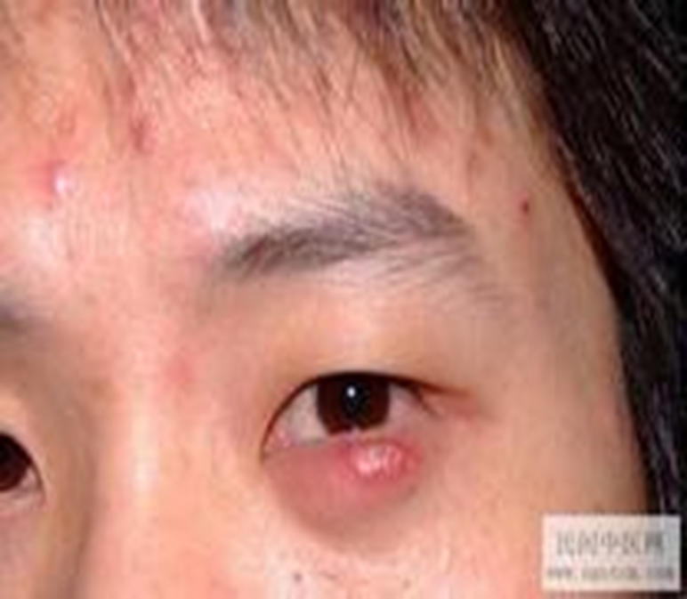
在此基础上，进一步提出问题：懂得了麦粒肿点灸取穴了，那如何进行药线点灸操作治疗呢？通过承前启后的方式，导出将要学习的壮医药线点灸的操作方法及注意事项等内容。
学习目标 [知识、技能（能力）、学习态度与价值观（情感）]
1．教学目标：
知识目标：
- 握壮掌握药线点灸常规操作手法和非常规操作手法及点灸注意事项。
- 熟悉点灸前准备、点灸刺激量、注意事项。
- 了解治疗疗程。
技能目标：
（1）通过课堂引导、分析、讨论、讲解、推演和归纳总结等实施的课堂教学方式，引导学生将已有的知识整合到新的知识体系中，提高学习能力。
（2）通过演示、观看视频、对比，创设话题，提出问题，使学生能理解壮医药线点灸治常规操作手法和非常规操作手法的异同，点灸注意事项，熟悉壮医药线点灸刺激量影响因素，了解壮医药线点灸治疗疗程。
学习态度与价值观（情感）：
（1）紧密结合临床应用案例的讲解，使学生认识到壮医药线点灸操作步骤、应用注意事项，点灸刺激量等内容，进而对壮医药线点灸操作产生兴趣。
（2通过自主探究法的应用，引导学生学会有效利用学习资源，提高学习效率，扩大知识面，开阔视野。
（3）通过课堂讲授及演示壮医药线点灸操作手法，让学生随堂练习，同时鼓励学生课下练习，掌握手法后可以同学之间互相点灸，加深对壮医药线点灸的兴趣与热爱。
2．教学重点和难点
重点： 壮医药线点灸操作手法。
难点：壮医药线点灸常规操作手法及非常规操作手法，壮医药线点灸轻中中手法的区别。
学情分析与教学预测
1．学情分析：
（1）课程授课对象为壮医学专业本科四年级学生，通过前面内容学习具有一定壮医药线点灸的基础知识，有利于本课程的学习，同学们思维较活跃，课堂气氛较好，大多数学生在教师引导下能够积极参与课堂讨论和学习。
（2）这次课主要内容是壮医药线点灸的操作学习，同学们会有一定的期待。因此，在教学过程中，着重对壮医药线点灸操作演示及学生随堂练习，可望激发学生对壮医药线点灸操作学习热情。
2．教学预测：
（1）药线点灸常规操作方法5个步骤，其中比较难掌握的步骤为：收线和施灸这两个步骤。因此，除了重点强调关键技术要点外，事先录制好相关步骤操作视频给同学们课中课后反复观看。
（2） 混淆常规操作手法与非常规操作手法的区别。采用对比讲述方式，视频观看，加深同学们的理解。

四、教学过程
1.参与式学习的教学环节设计（设计促进学习者主动学习、积极参与的教学活动）
时间  （分钟） | 授课者的工作 |  |  | 学习者的工作
120 | - 引言及讲授壮医药线点灸准备工具。（10分钟）  - 壮医药线点灸常规操作手法。（25分钟）  - 壮医药线点灸非常规操作手法。（10分钟）  - 壮医药线点灸操作视频（10分钟）  - 壮医药线点灸操作常见错误（10分钟）  - 壮医药线点灸刺激量（15分钟）  - 壮医药线点灸注意事项（10分钟）  - 药线点灸治疗疗程（5分钟）  - 归纳总结（5分钟） |  |  | - 复习思考题：根据龙氏取穴规律，点灸麦粒肿应该如何选穴？（1分钟）  - 提问：为什么壮医药线点灸只能选择珠火进行施灸？（1分钟）  - 观看视频回答问题：视频中的操作存在哪些问题？（2分钟）  - 壮医药线点灸常规操作手法练习（5分钟）  - 壮医药线点灸非常规操作手法练习（5分钟）  - 壮医药线点灸轻中重手法练习（5分钟）
2.教学策略与方法选择：
教学策略：
主要采用启发式、对比式等教学方式，强化老师与学生互动、学生之间互动。在课堂教学中积极改变学生学习行为，转变学生学习方式，重在引导学生小组学习，做到独学，对学，群学，鼓励学生独自思考，合作探究，相互质疑。通过展示实现交流、通过纠错实现落实、通过点拨实现提升、通过开放实现拓展，在课堂教学中既要看学生在课堂上参与的人数，保证绝大多数学生参与也要看学生参与的质量，语言表达是否通顺，态度是否积极认真，情感是否投入，精神是否饱满，做到真正关注学生，尊重学生的主体地位。
方法选择：
利用多媒体、现场操作演示、操作视频及板书相结合的教学手段，通过引导、分析、讨论、讲解、推演和归纳总结等过程实施课堂教学。为了达到课堂的最佳效果，在策略实施过程中关键是营造悬念氛围，通过利用多媒体、现场实物及图片展示、操作方法的演示、视频及板书相结合的教学手段，按照课程内容先后顺序逐步讲解。
3.板书设计：
黑板（白板）设计：
黑板（白板）设计：
现代信息媒体设计：利用PPT承载信息量大，便于处理图片、利于内容的全面阐述等特点，结合本章的内容制作符合学科特点的多媒体课件。
（1）利用多媒体动态演示的方式展示内容，课堂生动活跃，将壮医理论与现代多媒体的多种展现手段结合，学生兴趣浓厚，印象深刻。
（2）最后利用PPT将本章的重点进行总结、强化，并留下课后讨论题目。
五、教学效果测试（运用有效方式，了解学习者的学习成果）
1．课内提问及讨论：
（1）壮医药线点灸如何治疗麦粒肿？
（2）为什么壮医药线点灸只能选择珠火进行施灸？
（3）观看视频回答问题：视频中的操作存在哪些问题？
2．观察学生随堂操作演示状况。
3.课后思考题：药线点灸操作常见错误有哪些？
六、摘要或总结：这次课学习了壮医药线点灸常规操作手法和非常规操作手法、药线点灸刺激量影响因素及注意事项等内容。下次课学习壮医药线点灸临床应用。
七、学习资源：
1.http://kczx.gxtcmu.edu.cn/G2S/Showsystem/WebsiteRank.aspx/
2.http://www.zhihuishu.com/（智慧树）
3.http://bgxt.fanya.chaoxing.com/portal/（广西高校联盟八桂学堂）
4.中国知网数据库http://www.cnki.net/
八、教学反思：本节课教学的对象是大学四年级的学生，他们有一定的中医、壮医基础理论及中医、壮医诊断知识，有较强的理解能力，同伴合作互助的能力，在教学中无不体现学生们的主动性，因此，多让学生们主动探索、自主学习，培养他们的创新能力。整堂课，应用了举例、动画、图片、文本等多种教学多媒体资源，利用提问、讨论、案例、复习知识点等多种教学方法将整堂课的知识点串联起来，让同学们在思考讨论的环境中进行学习，知识拓展，建议学生学习现代医学研究，学生完成任务的同时也培养他们的探索能力、知识迁移能力及自学能力。虽然教师讲解过程中学生是被动听，但是学生在完成任务，完成目标的过程是主动的。学生在课堂中气氛活跃，思想积极，与学生进行互助活动，能够积极回答问题，敢于表现自我。而我充当的只是帮助学生梳理问题、点拨疑难的辅助者角色，整个过程培养学生的分析能力，提高学生各方面的综合能力，从而突破难点。通过引导学生进行自我学习后，培养他们归纳总结的好习惯，促进同学们的学习热情，学生在课后讨论问题，总结归纳的过程中也会更加热爱自己的劳动成果，更加喜欢学习。课堂上赏识学生，让他们在课堂上更有成就感，更有自信心，这是健康人格培养的一种过程。在教学的过程中发现如下问题：少部分学生课上互动积极性有所欠缺。解决办法：课下加强与学生的交流和沟通，及时了解学生学习的情况，对于学习有困难的学生给予个别指导，使其信心增强。另外，通过网上讨论的方式提高学生主动学习的兴趣和能力。
九、教研室意见（本设计的优点、不足及建议）：
该教学设计合理可行，利用情景引入、对比、分析、讲解、推演、归纳总结、分组讨论及展开讨论等多种教学方法，以激发学生学习信心、兴趣，培养学生推演、归纳的思维能力，提高学生学习能力，同时也注重提高学生实践操作应用能力、发现问题、解决问题的能力及交流能力。整个教学设计充分体现学生为主体，教师为主导的教学理念。

